Miércoles
27
de octubre

Primero de Primaria
Inglés
(Ciclo I)

My face

Aprendizaje esperado: Reconoce partes del cuerpo por su nombre.

Énfasis: Reconoce el significado de algunas partes del cuerpo por su nombre en inglés.

¿Qué vamos a aprender?

Aprenderás a reconocer partes de tu cuerpo por su nombre en inglés.

"Hello! Good morning! How are you today? ¡Hola!, ¡buenos días!, ¿Cómo estás hoy?

"Today you are going to sing a song in English, el día de hoy vas a cantar una canción en inglés.

Repasarás las partes del cuerpo de la sesión pasada.
Do you remember them? ¿La recuerdas? Se llama “Head, shoulder, knees and toes”

Para la sesión de hoy es necesario que tengas los siguientes materiales:

- Notebook/cuaderno
- Pencil/Lápiz
- Colors/Colores

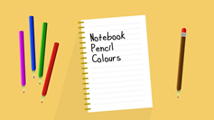

¿Qué hacemos?
Ten a la mano un cuaderno y un lápiz o lapicero para hacer tus anotaciones. Y recuerda que, para aprender una nueva lengua como el inglés, tienes que hacer repeticiones de las palabras que vayas aprendiendo.

Good! ¡Bien! Vas a explorar las partes de la cara:

Touch your eyes, toca tus ojos:

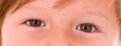

Touch your nose, toca tu nariz.
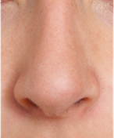

Touch your mouth, toca tu boca.

Touch your ears, toca tus orejas.
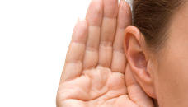

Well done! ¡Bien hecho!

Ahora aquí en esta magic box, caja mágica, hay algunas imágenes de otras partes de la cara. Recuerda one face: 1 cara. Two faces: 2 caras.

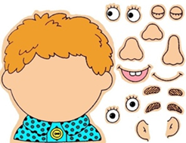

Observa con atención las siguientes partes del rostro:

How do you say “cejas” in English? ¿Cómo se dice cejas en inglés? EYEBROWS, can you repeat it? Puedes repetirlo EYEBROWS.
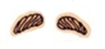
Ojos – eyes. What color are your eyes? ¿Qué color son tus ojos? Green, verdes, blue, azul, or Brown, café; y pestañas se dice eyelashes. Can you repeat? ¿Puedes repetir? Eyelashes.

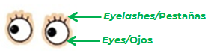

The next part is la siguiente parte es… LIPS, labios, repite LIPS, excellent, excelente.

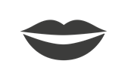

Otra parte de la cara es la lengua, y se dice TONGUE, repite TONGUE, very good. Muy bien

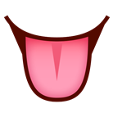
Mejillas, cheeks. Barbilla, chin y Dientes, teeth.

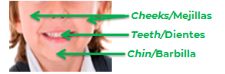

Repite las partes del rostro mientras tocas cada parte de tu cara que menciones,
Are you ready?, ¿estás lista, listo?

Finally, finalmente, repasa las partes de la cara con esta actividad.

En este poster you have a girl, tienes a una niña, que tiene en cada parte de la cara una línea con una letra solamente, la cual será una pista para escribir la palabra completa.

¿Recuerdas cómo se escribían?

Te reto a que completes las palabras con la pista. Starts, empieza

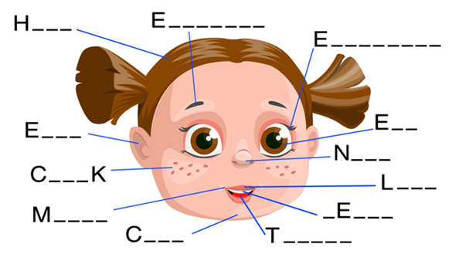

La primera letra es la H y además tiene tres espacios _ _ _, y la flecha está apuntando en la cabeza ¿Qué letras le faltan? La E , la A y la D.

¡HEAD muy bien!

La siguiente está apuntando a las cejas y tiene una letra E _ _ _ _ _ _ _ 7 espacios ¿Que letras serán?, sino recuerdas búscalos en tu cuaderno de apuntes.

EYEBROWS, Very good, Muy bien.

Continúa con restó de las partes del cuerpo. Deberá quedar de la siguiente forma:

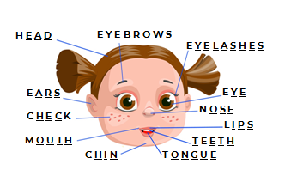

No olvides compartir tu imagen con tu teacher, con tu maestra. Y repasar las partes del cuerpo en inglés cantando
“Head, shoulder, knees and toes”!

¿Quieres practicar más?

Visita la siguiente página:

https://changomaniaco.com/little-bridge-lecciones/

¡Buen trabajo!

Gracias por tu esfuerzo.

